AG Eulen intern

Bericht über die 33. Jahrestagung der AG Eulen 2017
im Christian-Jensen-Kolleg in Breklum/Schleswig-Holstein

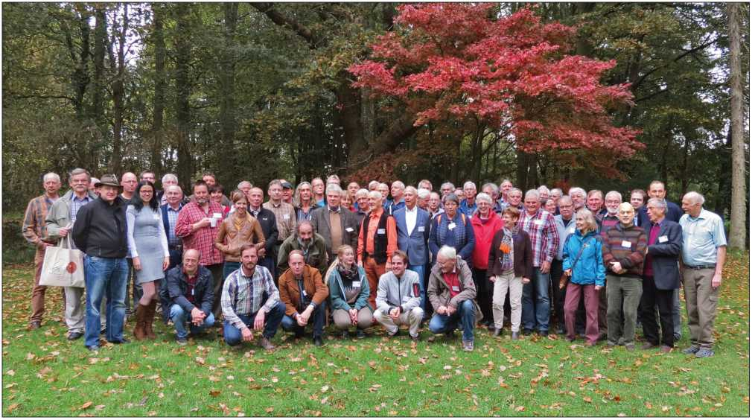
Abbildung 1: Teilnehmer und Teilnehmerinnen der 33. Jahrestagung in Breklum (Foto: Gisela Martens)

Nachdem im Vorjahr die AG EulenJahresversammlung in Baden-Württemberg stattgefunden hatte, ging es 2017 in den hohen Norden Deutschlands nach Breklum, unweit von Husum, der „Grauen Stadt am Meer“. Welch ein auffälliger landschaftlicher Kontrast, der sich besonders bei der Exkursion in den Beltringharder Koog zeigte, einer Fläche, die erst 1987 durch Eindeichung dem Meer abgerungen worden war. Im vergangenen Jahr waren es noch Steinbrüche mit
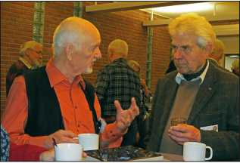
Abbildung 2: Angeregte Diskussion zwischen dem Vorsitzenden der AG Eulen Jochen Wiesner und dem Vorsitzenden des Landesverbandes Eulen-Schutz in Schleswig-Holstein Hans Dieter Martens in der Kaffeepause (Foto: Gisela Martens)
Wanderfalken und Uhus als Brutvögel, nunmehr dagegen Grünland und Naturschutzflächen voller rastender nordischer Gänsescharen und mit einem der wenigen Sumpfohreulen-Vorkommen in Schleswig-Holstein.
Die 33. Jahrestagung der AG Eulen fand vom 20.-22. Oktober im Christian Jensen Kolleg statt, dem Evangelisch-Lutherischen Bildungs- und Tagungszentrum von Nordfriesland, das mit dem Ausspruch wirbt: „Mitten in Nordfriesland, wo der Himmel weit ist und eine Nordseebrise über das Marschland weht...''. Diesem Ausspruch folgend war das Wetter während der ersten beiden Tage auch windig und regnerisch-nasskalt.
Umso erfreulicher, dass sich etwa 110 Teilnehmer auf den Weg gemacht hatten und zum größten Teil bereits am Freitagabend zum allseits geschätzten Eulenschützer-Stammtisch zusammengefunden hatten. Dabei gibt es alle Jahre wieder ein großes Wiedersehen, da sich viele der aus allen Tei
len der Bundesrepublik angereisten Teilnehmer nur auf den Jahrestagungen treffen und sich hier ausgiebig über ihre Erlebnisse und Erfahrungen der vergangenen Eulen-Brutsaison austauschen.
In diesem Jahr wurde die Jahresversammlung der AG Eulen vom „Landesverband Eulen-Schutz in Schleswig-Holstein e.V.' ausgerichtet, einem gemeinnützigen Verein, der sich dem Schutz der Eulen verschrieben hat und inzwischen über 400 Mitglieder zählt. Eine gute Gelegenheit für den Eulenschutzverband, seine Arbeit gemäß dem Tagungs-Motto „Eulenforschung und Eulenschutz - mit Schwerpunkt Schleswig-Holstein' vorzustellen.
Dies spiegelte sich auch in dem umfangreichen Tagungsprogramm wieder, in dem allein 9 von 13 Fach-, Foto- und Filmbeiträgen den Eulenschutz im hohen Norden der Bundesrepublik zum Inhalt hatten.
Am Samstag eröffnete Jochen Wiesner, der Vorsitzende der AG-Eulen, pünktlich um 8:30 Uhr die Fachta-
gung und begrüßte die angereisten Teilnehmer. Nach den Grußworten von Thorsten Elscher aus dem Umweltministerium des Landes Schleswig-Holstein (MELUND) und Volker Looft vom Landesnaturschutzverband (LNV) begann der erste Vortragsblock mit einem Rückblick von Johann Böhling über 35 Jahre erfolgreicher Arbeit des Landesverbandes Eulen-Schutz. Er spannte den Bogen von den Anfängen des Eulenschutzes in Schleswig-Holstein mit dem ersten Artenhilfsprogramm zur „Wiedereinbürgerung des Uhus in Schleswig-Holstein“ bis zur Gegenwart mit weiteren Artenhilfsprogrammen für die Schleiereule, den Steinkauz sowie die Waldbewohner Rauhfuß- und Sperlingskauz.
gung und begrüßte die angereisten Teilnehmer. Nach den Grußworten von Thorsten Elscher aus dem Umweltministerium des Landes Schleswig-Holstein (MELUND) und Volker Looft vom Landesnaturschutzverband (LNV) begann der erste Vortragsblock mit einem Rückblick von Johann Böhling über 35 Jahre erfolgreicher Arbeit des Landesverbandes Eulen-Schutz. Er spannte den Bogen von den Anfängen des Eulenschutzes in Schleswig-Holstein mit dem ersten Artenhilfsprogramm zur „Wiedereinbürgerung des Uhus in Schleswig-Holstein“ bis zur Gegenwart mit weiteren Artenhilfsprogrammen für die Schleiereule, den Steinkauz sowie die Waldbewohner Rauhfuß- und Sperlingskauz.
Nach diesem Überblick ging es im Detail um die einzelnen Eulenarten. Den Anfang machte Matthias Haupt mit einem Bericht aus den Referenzgebieten des Waldkauzes. Bei dieser „Allerweltsart“, die überall in den Waldgebieten Schleswig-Holsteins vorkommt, wurde in den untersuchten Gebieten keine Bestandsabnahme festgestellt. Es wurden lediglich die üblichen Bestands-Schwankungen in Abhängigkeit vom Nahrungsangebot verzeichnet.
Danach berichtete Karl-Heinz Reiser über die beachtlichen Erfolge bei der Wiedereinbürgerung des Uhus. Nachdem der Uhu seit 1831 etwa 150 Jahre lang als Brutvogel in ganz Schleswig-Holstein gefehlt hatte, kann gegenwärtig erfreulicherweise berichtet werden, dass der Uhu seit den ersten Auswilderungen 1980/82 das Land - abgesehen von den Marschen - wieder flächendeckend besiedelt hat und in Schleswig-Holstein inzwischen einen Bestand von ca. 400 Brutpaaren aufbauen konnte.
Natürlich bleibt es nicht ohne Auswirkungen, wenn ein Top-Prädator wieder das Ende der Nahrungskette einnimmt, und es wird aktuell vermehrt die Frage gestellt, wie sich der Uhu auf die Bestände anderer Greifvogelarten, insbesondere den Mäusebussard, auswirkt? Diese Frage und die Frage der Raumnutzung des Uhus auch mit Blick auf seine Gefährdung durch Windkraftanlagen untersuchte Thomas Grünkorn im Auftrag des Umweltministeriums und in Zusam-
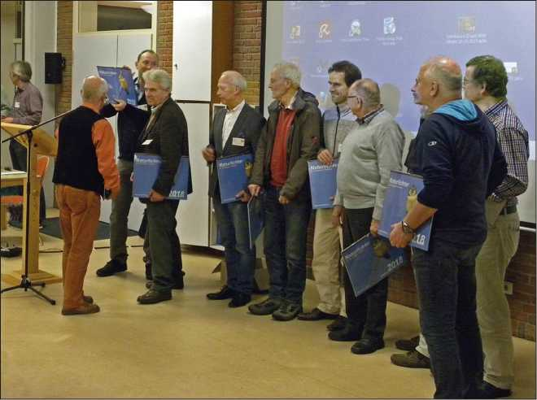
menarbeit mit dem Landesverband für Eulen-Schutz. In seinem eindrucksvollen Vortrag „Einblicke in die Lebensweise des Uhus mittels Videokamera und Sender“ konnte er dazu erste Ergebnisse seiner auf zwei Jahre konzipierten Forschungsarbeit vorstellen.
Abbildung 3: Die Referenten erhalten zum Dank für ihre Ausgestaltung der 33. Vortragstagung einen Eulen-Kalender überreicht. (Foto: Klaus Hillerich)
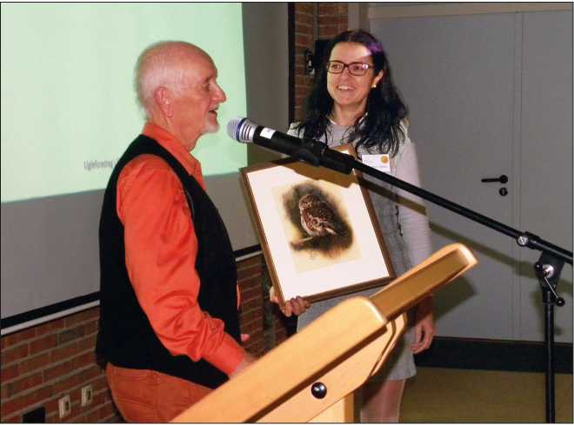
Detaillierte Einblicke in das intime Brutverhalten eines Uhupärchens gewährte uns Christian Harms, nicht zuletzt auch mit eindrucksvollen Videosequenzen, die er in der Nähe von Freiburg während eines kompletten Reproduktionszyklus an einem ungestörten Brutplatz mittels IR-Videoka- mera aufgezeichnet und dieses umfangreiche Datenmaterial verhaltensanalytisch ausgewertet hat.
Abbildung 4: Die stellvertretende Vorsitzende Christiane Geidel überreicht dem scheidenden Vorsitzenden Jochen Wiesner in Anerkennung seiner 10-jährigen Leitung der AG Eulen die gerahmte Originalzeichnung eines Sperlingskauzes. (Foto: Klaus Hillerich)
Nach der Mittagspause ging es mit sehr beeindruckenden Impressionen von Christian Willer weiter. Den meisten Eulenfreunden ist die Sumpfohreule hinlänglich bekannt, aber nur selten hat man das Glück, diese auch ausgiebig zu beobachten. Daher erfreuten sich die Teilnehmer an den zahlreichen Bildern von Sumpfohr-
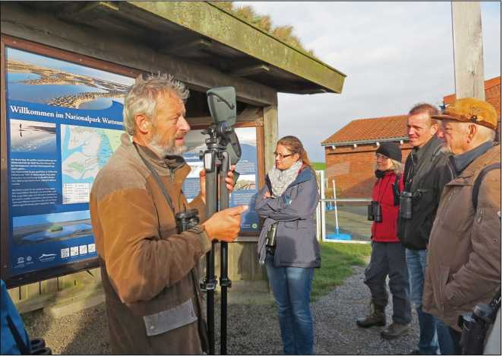
eulen, die beispielhaft für die nordfriesischen Inseln, in diesem Fall auf Amrum, fotografiert worden sind. Hier ist es ohne beeinträchtigende Störungen möglich, von öffentlichen Wegen aus die Eulen bei der Jagd und mit Glück auch bei der Fütterung ihrer Jungen zu beobachten.
Abbildung 5: Dr. Walther Petersen-Andresen erklärt den Exkursions-Teilnehmern im Beltringharder Koog ornithofaunistische und ökologische Zusammenhänge am Rande des Nationalparks „Schleswig-Holsteinisches Wattenmeer“. (Foto: Gisela Martens)
Nicht so Erfreuliches hatte Peter Finke zu berichten, der von den Problemen beim Schleiereulenschutz berichtete. Schneewinter und zuneh-
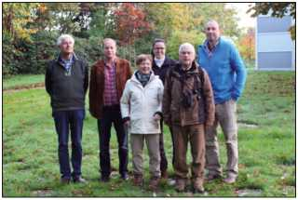
Abbildung 6: Der Vorstand der AG Eulen, Oktober 2017 (von rechts nach links: Michael M. Jöbges, Klaus Hillerich, Christiane Gei- del, Heidi Hillerich, Martin Lindner und Dr. Peter Petermann)

mender Wandel der Landbewirtschaftung, insbesondere der großflächige Maisanbau, haben den Bestand der Schleiereule stark reduziert, so dass heute nur noch in den Marschen gute Bestände zu verzeichnen sind.
Dem Steinkauz widmeten sich in ihren Vorträgen auch Georg Kaatz und Michael M. Jöbges. Während der Steinkauz in Schleswig-Holstein, abgesehen von kleinen Restvorkommen, nur noch in Dithmarschen in größerem Maße vorkommt, ist Nordrhein-Westfalen quasi das Hauptvorkommensgebiet des Steinkauzes in der Bundesrepublik. Aber auch dort werden deutliche Bestandsrückgänge beobachtet. Die Ursachen hierfür sind vielschichtig und reichen vom Grünlandverlust über veränderte Landbewirtschaftung bis hin zum Flächenverbrauch durch Wohngebiete oder Straßenbau.
Am späten Nachmittag standen dann die beiden kleinen Waldeulen, Rauhfußkauz und Sperlingskauz, im Vordergrund. Hans Dieter Martens berichtete vom Auf und Ab beim Schutz der beiden Eulenarten, die als Nischenbewohner nur in den größeren Waldgebieten im südöstlichen Schleswig-Holstein vorkommen. Der Bestand beider Arten hatte in den letzten Jahren deutlich zugenommen; die Anzahl der Nachweise ist in den letzten vier Jahren jedoch wieder gesunken. Im Anschluss daran berichtete Jochen Wiesner über die Erkenntnisse zum Sozialsystem des Sperlingskauzes anhand seiner 35-jährigen Beringungsarbeit in Thüringen. Seine klar herausgearbeiteten Ergebnisse wurden durch einen Kurzfilm von Christian Nickel zum Brutgeschehen des Sperlingskauzes in Schleswig-Holstein eindrucksvoll ergänzt.
Den Abschluss der Fachvorträge bildete der Blick über den berühmten Tellerrand: Klaus Dichmann berichtete über die Bestandssituation und Gefährdung der sieben Eulenarten in Dänemark. Dieser Vortrag rundete das Gesamtbild bis zur Nordspitze der Jütländischen Halbinsel ab.
Bevor sich die Versammlung auflöste, war es Zeit für ein großes „Dankeschön“. Nach 10 Jahren erfolgreicher Vereinsarbeit scheidet Dr. Jochen Wiesner als Vorsitzender der AG Eulen aus. Zum Dank wurde ihm unter dem Beifall aller Teilnehmer von Christiane Geidel die gerahmte Originalzeichnung eines Sperlingskauzes von dem bekannten Künstler Conrad Franz überreicht, der seit 2006 alle Titelbilder des Eulen-Rundblicks zeichnet.
Wie in den Vorjahren fand am Samstagabend die Mitgliederversammlung der AG Eulen statt. Bei den anstehenden Vorstandswahlen wurde Michael M. Jöbges zum neuen Vorsitzenden gewählt. Die weiteren Ergebnisse und Beschlüsse der Mitgliederversammlung von Breklum können im ausführlichen Protokoll auf den folgenden Seiten nachgelesen werden.
Den Abschluss der Tagung bildeten am Sonntagmorgen zwei Exkursionen in die nähere Umgebung von Breklum. Die erste Exkursion führte Dr. Walther Petersen-Andresen mit Unterstützung von Armin Jes in den Beltringharder Koog. Bei unerwartet herrlichem Sonnenschein konnten eine reichhaltige Vogelwelt mit Tausenden rastender nordischer Gänse und viele Watvogelarten in einem der bedeutendsten Schutzgebiete an der Westküste, direkt am Nationalpark „Schleswig-Holsteinisches Wattenmeer“, beobachtet werden. Die zweite Exkursion führte Georg Kaatz in ein Steinkauz-Revier nach Tellingstedt und demonstrierte den interessierten Teilnehmern, wie ein „Opti- mal-Habitat“ für den Steinkauz in Schleswig-Holstein aussieht.
Zu guter Letzt möchte ich mich bei allen Personen, die an der erfolgreichen Durchführung dieser gelungenen Tagung in Breklum mitgewirkt haben, ganz herzlich bedanken!
Armin Jeß

Protokoll der Mitgliederversammlung der AG Eulen
am 21.10.2017 in Breklum/SH

Beginn der Mitgliederversammlung: 20:05 Uhr
- Die Versammlung wurde vom Vorsitzenden der AG Eulen, Dr. Jochen Wiesner, eröffnet. Er begrüßte die Anwesenden und gab die Namen der im letzten Jahr verstorbenen Mitglieder bekannt: Dr. Theodor Mebs, Friedhelm Weick, Michael Speckmann und Hartmut Heinkel. Die Anwesenden legten für die Verstorbenen eine Gedenkminute ein.
- Die Beschlussfähigkeit der Versammlung wurde festgestellt, anwesend waren 40 Mitglieder. Die Abstimmungen erfolgten offen durch Handzeichen.
- Zur Protokollführerin wurde Heidi Hillerich, Groß-Umstadt, bei einer Enthaltung gewählt.
- Das Protokoll der Mitgliederversammlung vom 29.10.2016 im Kloster Schöntal wurde einstimmig genehmigt.

5. Bericht des Vorstands
5a. Bericht des Vorsitzenden Dr. Jochen Wiesner berichtete über seine Tätigkeiten:
- Einholung von Angeboten für die Erarbeitung des Layouts und Drucks des Eulen-Rundblicks, Abschluss der Verträge für den Druck der Ausgaben Nr. 66 und 67, redaktionelle Mitarbeit inklusive Erstellung der Vorworte, Einladungen und Publikation der Fachbeiträge. Neben Buchbesprechungen wurden auch die Portraits für Ulrich Augst und Hans Mohr erarbeitet.
- mehrere Vorträge über die Fragestellung „Was Eulen zu Eulen macht“ und den Schutz von waldbewohnenden Eulen vor NABU- Gruppen verschiedener Landkreise sowie bei Thüringer Forstämtern gehalten. Auf der Jahrestagung der Ornithologischen Arbeitsgemeinschaft Mecklenburg-Vorpommern einen Plenarvortrag über den Sperlingskauz, seine Verbreitung und Schutzmöglichkeiten gehalten. Hinsichtlich des Schutzes anderer Eulenarten, insbesondere des Uhus, mit mehreren Vorträgen Argumente zum Vogelschutz bei Veranstaltungen von Bürgerinitiativen zur Verhinderung von fragwürdigen Windparks in der unmittelbaren Nachbarschaft zu EU- Vogelschutzgebieten in Ostthüringen beigesteuert.
- in Zusammenarbeit mit Heidi Hillerich 4 Vorstandssitzungen und 2 Telefonkonferenzen organisiert. Aufnahmeanträge auf Mitgliedschaften im DDA und im DRV erneut und aktualisiert abgesandt. Vom DDA fehlt trotz anfänglicher Zusage bis heute eine Antwort auf die Anfrage hinsichtlich eines reduzierten Mitgliedsbeitrags. Der DRV hat dagegen auf das 2. Anschreiben sehr bald und positiv geantwortet; die Entscheidung über unsere Aufnahme wird am kommenden Wochenende in Münster fallen.
- für die 32. Tagung im Kloster Schöntal in Zusammenarbeit mit Karl-Heinz Graef Vortragende angeworben, die Exkursionen mit vorbereitet, den gesamten Tagungsführer gestaltet sowie Bilder für seine farbige Ausstattung bei namhaften Tierfotografen organisiert. Gleiches gilt auch für die jetzige Jahresversammlung in Breklum in Schleswig-Holstein.
- Das Erscheinungsbild unserer AG Eulen, nicht zuletzt auch aktuell im Internet und bei Facebook dank kontinuierlicher Arbeit von Albrecht Frenzel und Christiane Geidel, unsere regelmäßig durchgeführten Jahrestagungen und das pünktliche Erscheinen informativer Eulen-Rundblicke mit vielen bemerkenswerten Originalbeiträgen haben dazu geführt, dass sich die Zahl unserer Mitglieder im Berichtszeitraum weiterhin auf inzwischen 678 Personen erhöht hat.
5b. Bericht des Vorstands für Außendarstellung und Internetpräsentation
Christiane Geidel berichtete über ihre Tätigkeiten:
- viele Vorträge und Exkursionen zum Thema Waldkauz gehalten
- Workshops mit Kindern, auch über mehrere Tage, bei Vogelschutzvereinen und interessierten Gruppen durchgeführt, dabei für AG Eulen geworben
- das Angebot „Gewölle-Bestimmungskurs“ wurde gut angenommen, es soll im nächsten Jahr wiederholt werden.
- ein Arbeitsheft für Kinder erstellt (und Verbesserungen für den nächsten Kurs vorgemerkt), es gibt bereits Anfragen dazu, Kontakt zu Schulen hergestellt
- für den facebook-Auftritt der AG Eulen verantwortlich, hat selbst Beiträge erstellt, sucht nach passenden Artikeln
- Berichte zu Drohnen und zum Fotografieren am Uhu-Brutplatz, zu beiden Themen wird es einen Beitrag im nächsten Eulen-Rundblick geben.
- Exkursion über mehrere Stunden, um den Uhu-Rufen zu lauschen
- Mitgliederwerbung

5c. Bericht des Vorstands für Eulenschutz
Martin Lindner berichtete:
- Teilnahme an der Welt-Wanderfal- ken-Konferenz in Budapest
- Erstellen eines Posters für die World Owl Conference in Evora/ Portugal
- Beantwortung von Anfragen zu Windkraft und Uhu aus Hessen und Niedersachsen
- Erstellen von Berichten; auf Grundlage des Artikels von W. Scherzinger über Eulenhaltung und Tagesvorführungen mit Eulen gemeinsam mit M. Jöbges ein Anschreiben an Behörden verfasst
- Buchbesprechungen für den Eulen-Rundblick
- Organisation einer Umfrage zu Einfluss von Gebäudebeleuchtung auf Bruten von Schleiereule und Uhu. Dazu kam als Reaktion ein Bericht aus den Niederlanden. Insgesamt gab es bisher zwei Antworten. M. Lindner bittet um weitere Mitarbeit.

5d. Bericht des Schriftleiters des Eulen-Rundblicks
Dr. Peter Petermann hat nach dem Rücktritt von Dr. Ernst Kniprath den Eulen-Rundblick Nr. 67 erstellt, für den erfreulicherweise wieder sehr gute Beiträge eingereicht wurden. Neu ist ein Inhaltsverzeichnis in Englisch. Zukünftig soll auch eine englische Zusammenfassung jedes Artikels erscheinen. Die Zusammenarbeit mit Rudolf Schmitt vom Satzwerk Göttingen und dem Redaktionsteam war sehr gut. Ausdrücklicher Dank an alle Autoren, Herrn Schmitt und an Satzwerk, sowie an die Redaktion und die Vorstandskolleginn/en für die konstruktive Zusammenarbeit. Für das neue Heft (Eulen-Rundblick Nr. 68) ist bereits eine Struktur vorbereitet. Petermann bittet alle Vortragenden, ein Manuskript bereit zu stellen. Er ersucht dringend, sich an die Manuskriptrichtlinien zu halten, nicht zu formatieren, Bilder und Tabellen getrennt zu liefern. Der ER 68 wird als Titelbild den Sperlingskauz haben. Petermann weist auf mehrere neue Bücher hin, die es zu besprechen gilt. C. Geidel wird das Federbestimmungsbuch besprechen.
Als Abgabetermin für Beiträge ist der 1. Dezember angesetzt.
5e. Bericht des Vorstands für
Innere Organisation
Heidi Hillerich berichtete: Erstellen der Protokolle und Unterstützung des Vorsitzenden bei der Vorbereitung der Vorstandstreffen, Telefonkonferenzen und der Mitgliederversammlung. Sammeln und Erstellen von Beiträgen für die Rubrik „Internes“ im ER. Kontaktpflege mit dem Künstler Conrad Franz, der das jeweilige Titelbild für den ER und Urkunden für Ehrungen gestaltet.
- Bestimmen des Wahlleiters Gemäß der Geschäftsordnung wurde nun der Wahlleiter bestimmt. Der Vorsitzende schlug Hans Dieter Martens vor, der einstimmig gewählt wurde und anschließend den Bericht des Kassenwarts entgegennahm und die Wahl des neuen Vorstands leitete.
- Bericht des Kassenwarts Klaus Hillerich berichtete über den Zeitraum vom 8. Oktober 2016 bis 9. Oktober 2017. Die Einnahmen durch Mitgliedsbeiträge und Spenden betrugen 13.063 Euro, die Ausgaben beliefen sich auf 13.490 Euro. Der Druck und Versand des ER 67 lag bei 8.800 Euro. Hinzu kamen Ausgaben für die Jahrestagung im Kloster Schöntal, Versand der Einladungen für die Jahrestagung in Breklum, der kostenfreie Versand des ER gemäß einer Liste zum Schriftentausch und zur Mitgliederwerbung, Vorstandstreffen in Seebach, Website, Lastschrifteinzug, Kontoführungsgebühren und Büromaterial. Die Organisation der World Owl Conference in Evora (Portugal) wurde mit 2000 Euro finanziell unterstützt. Neben der Tätigkeit als Kassenwart hielt Hillerich mehrere Vorträge über den Waldkauz, hinzu kamen Beringungsaktionen mit Kindern.
- Bericht der Kassenprüfer Georg Schneider berichtete über die Kassenprüfung am 11. Oktober 2017, die er gemeinsam mit Siegmar Hartlaub in Groß-Umstadt durchgeführt hatte: alle Belege waren vorhanden und stimmten mit den Beträgen im Kassenbuch überein, es gab keine Beanstandungen.
- Die Entlastung des Kassenwarts und des Gesamtvorstands wurdevon Georg Schneider beantragt. Der Gesamtvorstand wurde mit 34 Ja-Stimmen bei 6 Enthaltungen entlastet.

10. Neuwahl des Vorstandsvorsitzenden
Dr. Jochen Wiesner trat nicht mehr zur Wahl als Vorstandsvorsitzender an, er empfahl Michael M. Jöbges als Nachfolger zu wählen. Es gab keine weiteren Vorschläge. Die Abstimmung ergab 39 Ja-Stimmen bei einer Enthaltung, M. Jöbges nahm die Wahl an und leitete von nun an die Versammlung.

11 a. Neuwahl des Fachvorstands für Eulenschutz
Martin Lindner trat zur Wiederwahl an, er wurde einstimmig bei einer Enthaltung gewählt und nahm die Wahl an.
11 b. Neuwahl Fachvorstands für Öffentlichkeitsarbeit und den Internetauftritt
Christiane Geidel trat zur Wiederwahl an, wurde einstimmig bei einer Enthaltung gewählt und nahm die Wahl an.
11 c. Neuwahl des Schriftleiters Dr. Peter Petermann trat zur Wiederwahl an, wurde einstimmig bei ei- ner Enthaltung gewählt und nahm die Wahl an.
11 d. Neuwahl des Kassenwarts Klaus Hillerich trat zur Wiederwahl an, wurde einstimmig bei einer Enthaltung gewählt und nahm die Wahl an.

11 e. Neuwahl des Vorstands für Innere Organisation
Heidi Hillerich trat zur Wiederwahl an, wurde einstimmig bei einer Enthaltung gewählt und nahm die Wahl an.
11 f. Neuwahl eines Kassenprüfers Siegmar Hartlaub wurde in Abwesenheit einstimmig wiedergewählt, er hatte im Vorfeld bereits seine Zustimmung gegeben.
11 g. Neuwahl der beiden gleichberechtigten stellvertretenden Vorsitzenden
Christiane Geidel und Martin Lindner traten zur Wiederwahl an, wurden einstimmig bei zwei Enthaltungen gewählt und nahmen beide die Wahl an.
- Vorstellung des Fragebogens zum Einfluss nächtlicher Beleuchtung auf Schleiereulen
Dieses Thema wurde bereits beim Tätigkeitsbericht Martin Lindners besprochen.
- Vorstellung der Vor- und Nachteile einer gemeinsamen Tagung mit dem „Förderverein für Ökologie und Monitoring von Greifvogel- und Eulenarten e.V.“ 2018 in Halberstadt und Abstimmung
Christiane Geidel hatte das Für und Wider zusammengestellt. Bei der letzten gemeinsamen Tagung standen die Eulenvorträge am Schluss der Veranstaltung und fanden dadurch nicht mehr das volle Interesse. Für die nächste Tagung hat Ubbo Mammen zugesichert, dass Eulenvorträge eine bessere Position bekommen. Der Vorstand der AG Eulen muss selbst aktiv Vorträge anwerben und diese rechtzeitig anmelden, Anmeldungen für Greifvogelvorträge liegen bereits vor. Für eine gemeinsame Tagung spricht der geringe Aufwand unsererseits, da die Organisation vom Förderverein geleistet wird. Im Übrigen interessieren sich viele Eulenfreunde auch für Greifvögel und kämen bei zwei ge-
trennten Tagungen möglicherweise in einen Interessenskonflikt. Im März finden in Halle Vorgespräche zur Tagung statt, an denen M. Jöbges teilnehmen und die Interessen der AG Eulen vertreten wird. Abschließend rät C. Geidel zu einer gemeinsamen Tagung 2018 in Halberstadt.
Bei der Abstimmung enthielten sich 4 Mitglieder, 36 stimmten für eine gemeinsame Tagung.
Zur Abstimmung kam zusätzlich die Frage, ob die Vorträge im Themenblock oder gemischt gehalten werden sollen:
9 Mitglieder stimmten für den Themenblock, 31 für eine Mischung von Eulen- und Greifvogelvorträgen.

14. Verschiedenes
- Ein Mitglied plädierte für weitere Fotowettbewerbe für kommende Tagungen, was allgemeine Zustimmung fand.
- Dr. Christian Harms regte an, die bestehende Liste der kostenlosen Bezieher des ER öffentlich zu machen und gegebenenfalls zu aktualisieren. Der kostenlose Versand des ER erfolgt im Rahmen des Schriftentauschs an die Vogelwarten und Vogelschutzwarten, die NABU-Landesverbände, als Pflichtexemplare an die Staatsbibliothek und an verschiedene Museen und Hochschul-Bibliotheken. M. Lindner schlägt vor, diese Liste im Mitgliederbereich der Homepage zu veröffentlichen, so dass jedes AG Eulen-Mitglied sie einsehen kann. Freiexemplare dienen auch der Mitgliederwerbung.
Die Mitgliederversammlung wurde vom neuen Vorsitzenden Michael M. Jöbges um 21:25 Uhr geschlossen.
Recklinghausen, den 28.12.2017 Groß-Umstadt, den 28.12.2017
Michael M. Jöbges, Heidi Hillerich, Vorsitzender Protokollführung
Die diesjährige Jahrestagung der AG Eulen wird vom 18.-21. Oktober 2018 wieder gemeinsam mit dem Förderverein für Ökologie und Monitoring von Greifvogel- und Eulenarten e.V. in Halberstadt im nördlichen Harzvorland stattfinden und uns auch Einblicke in die Arbeit zahlreicher Greifvogelforscher gewähren. Die 34. Tagung der AG Eulen findet im Hotel Spiegelsberge statt.
Ankündigung: 34. Jahrestagung der „Deutschen Ar-
beitsgemeinschaft zum Schutze der Eulen e.V.“
Liebe Mitglieder!
Die AG Eulen ehrt ihre langjährigen Mitglieder
Die Deutsche Arbeitsgemeinschaft zum Schutz der Eulen e.V. kann sich in diesem Jahr bei 81 Mitgliedern für ihre langjährige Mitgliedschaft bedanken. Sie engagieren sich auf vielfältige Weise im Eulenschutz, sei es in der Praxis wie beim Nistkastenbau, der Streuobstwiesenpflege und bei der Sicherung von Brutplätzen oder auch bei der Erfassung von Daten, bei der Weitergabe von Wissen oder beim Durchführen von Exkursionen. Für die treue Mitgliedschaft und den Einsatz sagen wir Danke!
Runde Geburtstage
Drei unserer Mitglieder, die bereits durch Portraits ausgezeichnet wurden, feiern in diesem Jahr einen „Runden Geburtstag“.
Wir gratulieren Dr. Siegfried Schönn und Dr. Ortwin Schwerdtfeger zum 80. und Ulrich Augst zum 60. Geburtstag. Leider kennen wir nicht von allen Mitgliedern das Geburtsjahr, so dass sicher noch weitere Jubilare unter uns weilen. Auch ihnen wünschen wir alles Gute im neuen Lebensjahr, vor allem aber Gesundheit und noch viele interessante Begegnungen mit unseren Eulen.
Seit 1978, somit 40 Jahre dabei, 13 Mitglieder:
Lüder Almers, Minden
Helmut Gaßmann, Bad Münstereifel Hubertus Illner, Soest
Otto Kimmel, Ibbenbüren Gerhard Knötzsch, Friedrichshafen Hermann Knüwer, Unna
Dr. Theodor Mebs f, Castell
Anmeldungen für Vorträge und Poster mit Kurzfassung bitte bis 22.9.2018 an den Vorsitzenden Michael M. Jöbges, Tel. 02361-305-3320,
E-Mail: michael.joebges@ageulen.de. Anmeldeformulare sowie weitere Hinweise zur Tagung werden auf der homepage der AG Eulen bereitgestellt: www.ageulen.de.
Rolf Nierhoff, Nideggen Gerald Sell, Witten
Udo Seum, Reichelsheim-Heuchelheim
Rudolf Souilljee, Bocholt Christian Stange, Freiburg Helmut Wessel, Versmold
Seit 1983, somit 35 Jahre dabei, 2 Mitglieder:
Herbert Klein, Uffenheim
Rudolf Schaaf, Ludwigsburg
Seit 1988, somit 30 Jahre dabei, 3 Mitglieder:
Karl-Heinz Graef, Heilbronn Herbert Keil, Oberriexingen Walter Stelzl, Mandelbachtal
Seit 1993, somit 25 Jahre dabei, 28 Mitglieder:
Jürgen Bludau, Bissendorf-Nemden Klaus Brünner, Schwanstetten Brigitte Dieffenbach, Reichelsheim Jan Ebert, Lichtenfels-Mistelfeld Karl Heinz Gleixner, München Dr. Clemens Hackenberg, Feusdorf Werner Harzer, Schwabach Dr. Rottraud Ille, A Wien Michael M. Jöbges, Recklinghausen Bohuslav Kloubec Ph. D., CZ Trebon Frantisek Krause, Naturschutzverband in Tschechien, CZ Breclav LBV KG Ansbach, Ansbach
LBV KG Weißenburg-Gunzenhausen, Bergen
Helga Mannes, Isenbüttel
MMag Dr. Volker Mauerhofer, A Birkfeld
Hans Mohr, Attenweiler-Ruppert Monitoring von Greifvogel- u. Eulenarten, Halle/Saale
NABU-Gruppe Schwanewede, Schwanewede-Nieders
Mag. Ronald Pichler, A Graz Franz Preiss, Weil am Rhein Dr. Franz Robiller, Weimar Hans Schmidbauer, Schönhofen Rolf-Josef Schmidt, Mittelhof Georg Schrafl, Neumarkt-Lähr Jens Schröder, Magdeburg Franz-Josef Stein, Brilon-Madfeld Dr. Helmut Steiner, A Piberbach Karl Wilhelm Zens, Zülpich-Geich
Seit 1998, somit 20 Jahre dabei, 13 Mitglieder:
Joachim Blank, Mülverstedt Dr. Bernd Conrad, Herten Dr. med. Klaus Grünwald, Emtmannsberg
Karl Ernst Hochrath, StaufenbergUschlag
Veronika Huisman-Fiegen, Krefeld Gerfried Klammer, Bitterfeld-Wolfen OT Bitterfeld
Dr. Ernst Kniprath, Einbeck-Kreiensen
Torsten Loose, Niederbreitbach-Datzeroth
Peter Mende, Zweibrücken
Gisela und Wilhelm Peters, Apelern- Reinsdorf
Helmut und Marianne Schütt, Warth Horst Seeler, Wolfsburg-Sülfeld Volker Schaffert, Weinheim
Seit 2008, somit 10 Jahre dabei, 22 Mitglieder:
Dr. Jürgen Albrecht, Bielefeld Carl Auer, A Goldgeben Joerg-Philipp Bohn, Berlin Ralf Cholewa, Troisdorf Peter Franzeck, Herford Herbert Grimm, Seehausen Hermann Groene, Esche Jean-Claude Heidt, L Luxemburg Dr. Andrea Ismaier, Kirchdorf Georg Kaindl, A Graz Andreas Knoll, Dresden Mathias Kumitz, Goslar Paul-Walter Löhr, Mücke-Merlau Yoko Muraoka, A Perchtoldsdorf Guido Niers, Neuenhaus Torsten Nummsen, Barmstedt Robert Przybylski, Lütjenbrode - Großenbrode
Dipl. Geogr. Michael Schwartze, Warendorf
Axel Simon, Hamburg Dietmar Sperling, Bautzen Michael Thies, Tübingen Rainer Vogel, Witten
Die Ermittlung der „Dienstjahre“ orientiert sich an den Einträgen in unserer Mitgliederdatei bzw. am Gründungsjahr der AG Eulen (1976), als sich Steinkauz-AG und Schleiereulen- AG zusammenschlossen (siehe ER 50). Sollten Sie in der folgenden Auflistung Unstimmigkeiten entdecken, informieren Sie uns bitte; es gab beispielsweise schon Zahlendreher!
Die Mitgliederbewegung in 2017:
Vier Mitglieder sind im Laufe des Jahres verstorben, wir trauern um Hartmut Heinkel, Wiesenthal, f 16.12.2016, 7 Jahre Mitglied; Friedhelm Weick, Bruchsal-Untergrombach, f 30.03.2017, 4 Jahre Mitglied;
Dr. Theodor Mebs, Castell, f 24.07.2017, 40 Jahre Mitglied und Birgit Block, Märkisch-Luch, f 05.12.2017, 27 Jahre Mitglied.
In 2017 traten 7 Mitglieder aus, 2 wurden ausgeschlossen. Gleichzeitig beantragten 19 Eulenfreunde die Mitgliedschaft, was zu einem Netto-Zuwachs von 6 Mitgliedern führte. Am 1.1.2018 hatten wir 677 Mitglieder.
Wir heißen 20 neue Mitglieder herzlich willkommen: 19x Eintritt 2017
Aglaia Abel, Bad-Kissingen Karin Assmus, Nettersheim Dirk Berking, Wesselburen Philipp Böning, Essen
Lukas Demattio, Gießen
Christian Finke, Büren
Thomas Haase, Schleusingen
Dr. Ursula Heidbüchel, Borken-Weseke
Angelika Krueger, Diekholzen
Jutta und Christoph Kühnle, Munningen
Michael Labuske, Olbernhau
Dr. rer. nat. Martin Lippl, Nürnberg Ingrid Marquardt, Krailling Torsten Petry, Ottweiler
Dr. med. Andrea Rosenberger, Bötzingen
Günter Struck, Ibbenbühren
Volker Woitzik, Lichtenfels
Martin Ziegler, Schweinfurt
Daniela zum Sande, Egling
Ab 1.1.2018: Inga Hundertmark, Gießen
Der Vorstand der AG Eulen begrüßt die neuen Mitglieder, wünscht viel Erfolg bei den Bemühungen zum Schutz der Eulen und freut sich auf eine persönliche Begegnung bei einer der nächsten Tagungen.
Für den Vorstand:
Heidi und Klaus Hillerich,
Innere Organisation
und Kassenwart
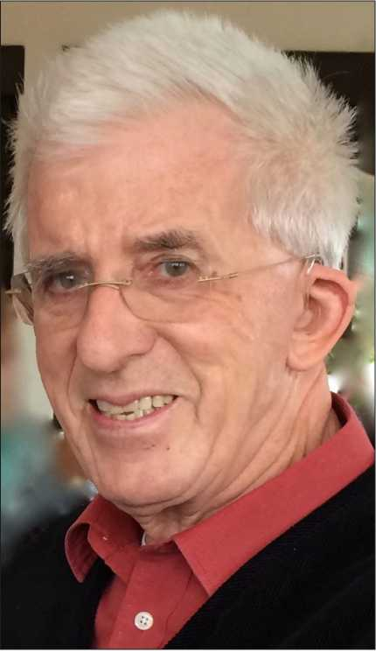

Nachruf

Friedhelm Weick

(5. November 1936 - 30. März 2017)
Am 30. März 2017 starb der international bekannte Ornithologe und Tierillustrator Friedhelm Weick in Bruchsal. Obwohl er seit mehreren Jahren an Krebs erkrankt war, kam sein Tod doch überraschend.
Friedhelm Weick wurde am 5. November 1936 als Sohn des Malermeisters Leo Weick in Karlsruhe-Daxlanden geboren. Wohl angeregt durch die Vorliebe seines Vaters, Pflanzen, Landschaften und Tiere zu malen, begann er bereits im Kindesalter Tiere, vor allem Vögel, zu zeichnen.
Kriegsbedingt und aus einfachen Verhältnissen stammend, blieb ihm ein Studium aus wirtschaftlicher Not verwehrt. Nach einer Lehre als Technischer Zeichner war er jahrzehntelang in der freien Wirtschaft in der Industriegeräte-Entwicklung tätig. Viel später absolvierte er dann aber doch noch ein Grafikstudium, das er mit Auszeichnung abschloss. 1987-1997 war Friedhelm Weick am Staatlichen Museum
Friedhelm Weick war Mitglied in zahlreichen ornithologischen Vereinigungen im In- und Ausland. Beim „Verein Sächsischer Ornithologen“, dessen Emblem (Sperlingskauz) er geschaffen hatte, war er sogar Ehrenmitglied.
Friedhelm Weicks besondere Lieblinge aus der Vogelwelt waren stets Greifvögel und Eulen. Deshalb engagierte er sich sehr in der „Arbeitsgemeinschaft Wanderfalkenschutz“, einer äußerst verdienstvollen Arbeitsgruppe im Naturschutzbund Deutschland (NABU), welcher vor allem die Rettung des Wanderfalken in Deutschland zu verdanken ist. Außerdem pflegte er enge Kontakte zur „Deutschen AG zum Schutz der Eulen“, einer bundesweit tätigen Arbeitsgemeinschaft des NABU. An deren Jahrestagungen nahm Friedhelm Weick teil und präsentierte u.a. seine einmaligen Aquarelle und Zeichnungen von Eulen und Greifvögeln. Da er als Ornithologe viele Arten aus der Natur kannte, waren die von ihm ge
für Naturkunde in Karlsruhe als Grafiker tätig, später als freischaffender Künstler und Buchautor.
Bereits ab 1969 fing Weick an, naturwissenschaftliche Werke und Artikel in Fachzeitschriften zu illustrieren. Zu den über 120 Werken zählen vor allem das „Handbuch der Vögel Mitteleuropas“ (Herausgeber U. Glutz von Blotzheim) und das siebenbändige Werk „Die Vögel Baden-Württembergs“ (Herausgeber J. Hölzinger). In dem 1999 in Erstauflage und 2008 in Zweitauflage erschienenen Standardwerk „ Owls of the World“ , war Friedhelm Weick nicht nur Illustrator, sondern neben Claus König und Jan-Hendrik Becking auch Mitautor. Darüber hinaus veröffentlichte er als Autor mehrere von ihm illustrierte Bücher (z.B. „Greifvögel der Welt“), Kalender, Monografien sowie zahlreiche Artikel in Fachzeitschriften. Vor
allem mit der Zeitschrift „Die Gefiederte Welt“ war Friedhelm Weick sehr verbunden. Seine dort publizierten Beiträge sind durch die einzigartigen Illustrationen von besonderer Bedeutung.
Aquarelle und Zeichnungen von Friedhelm Weick erschienen nicht nur in Publikationen, sondern wurden auch auf zahlreichen Ausstellungen im In- und Ausland gezeigt. Das Staatliche Museum für Naturkunde in Karlsruhe widmete ihm 2005 in den Räumen des Museums die SonderausStellung „Friedheim Weick - 50 Jahre Maler der Natur“. Das internationale „Global Owl Project“ (GLOW) verlieh ihm 2016 für seine großartigen Arbeiten in der weltweiten Eulenforschung den „Special Achievement Award“ der „World Owl Hall of Fame“, und er wurde damit in die „World Owl Hall of Fame“ aufgenommen.
schaffenen Bilder von unglaublicher Exaktheit. Vor allem deshalb genoss er hohes Ansehen in der „AG Eulen“. Gemeinsames Interesse für Greifvögel und Eulen führte schon vor Jahrzehnten zu Kontakten zwischen Weick und mir, aus denen sich rasch eine enge Freundschaft entwickelte und in gemeinsamen Forschungen ihren Niederschlag fand. Auch unsere beiden Frauen, Christel Weick und Ingrid König, waren stets zuverlässige und kompetente Mitarbeiter in dieser Gemeinschaft.
Durch seinen Tod hat die internationale Ornithologie einen der weltbesten Vogelmaler verloren und viele - so wie ich - einen guten Freund. In seinen Werken wird er aber für alle weiter leben!
Claus König

Nachruf

Dr. Theodor Mebs

(08. März 1930 - 24. Juli 2017)

Unsere Eulen haben einen ihrer engagiertesten, kenntnisreichsten und liebenswürdigsten Fürsprecher verloren. Wir trauern um Dr. Theodor Mebs.
Theodor Mebs wurde am 8. März 1930 in Würzburg geboren und wuchs als ältestes Kind der Pfarrleute Gertrud und Rudolf Mebs in Castell/ Steigerwald in Unterfranken auf.
Von frühester Jugend an interessierte er sich für die Vogelwelt. Angeregt durch sein erstes Vogelbuch „Die Raubvögel der Heimat“ von Dr. h.c. Otto Kleinschmidt, welches er sich bereits im Alter von 12 Jahren kaufte, wurde schon sehr früh sein besonderes Interesse für Greifvögel (und später auch für Eulen) geweckt. Bedingt durch die Folgen des 2. Weltkrieges konnte er nach Kriegsende fast P/2 Jahre nicht zur Schule gehen. In dieser Zeit durchstreifte er fast täglich die Wälder in der Umgebung, erkletterte die Horstbäume von Mäusebussarden und Rotmilanen, Turmfalken, Habichten und Sperbern und fand im August 1945 seinen ersten besetzten Wespenbussardhorst.
Schon damals hielt er alle ornithologischen Beobachtungen und Informationen in Tagebüchern fest - eine Gewohnheit, der Theodor Mebs bis zum Schluss treu geblieben ist.
Ab dem Herbst 1946 besuchte Theodor Mebs das Gymnasium in Bamberg. Hier wurde sein besonderes Interesse an der Vogelwelt von seinem Biologielehrer gefördert, der ihm Wanderfalken- und Uhu-Brutplätze in der Fränkischen Schweiz zeigte. Diese beiden Vogelarten wurden so zu seinen „Lieblingsvögeln“, mit denen er sich zeitlebens am intensivsten beschäftigt hat.
So lag es nur nahe, dass er nach dem Abitur 1949 seinen Neigungen entsprechend an der Hochschule Bamberg mit dem Studium der Biologie, Chemie und Geographie begann und die Studien dann an den Universitäten Freiburg/Breisgau und München fortsetzte. Auch hier wurde seine Begeisterung für Greifvögel schnell erkannt und besonders gefördert, vor allem von Herrn Dr. Gerd Dieselhorst, dem ornithologischen Kustos an der Zoologischen Staatssammlung in München, der ihn 1957 zu einer Dissertation über den Mäusebussard ermutigte. In den folgenden Jahren führte Theodor Mebs intensive FreilandUntersuchungen für seine Dissertationsarbeit über Räuber-Beute-Verhältnisse durch, die den Titel trug „Untersuchungen zur Biologie und Populationsdynamik des Mäusebussards (Buteo buteo) unter besonderer Berücksichtigung der Abhängigkeit vom Massenwechsel der Feldmaus (Microtus arvalis)“. 1963 schloss er seine Promotion in München ab.
Bereits 1950 beantragte er bei der Vogelwarte Radolfzell eine Beringungserlaubnis, insbesondere für den streng geschützten Uhu. Diese erhielt er von Dr. R. Kuhk ohne weitere Rückfragen, worauf er in den folgenden Jahren zahlreiche Uhus und andere Eulenarten sowie Greifvögel und Weißstörche beringte. Im Jahre 1953 veröffentlichte Theodor Mebs seine erste ornithologische Arbeit, einen faunistischen Beitrag über den Uhu in der Fränkischen Schweiz.
1960 folgte er einem Angebot von Dr. H. Brüll und wurde Lehrer für Landschaftskunde an der Kurzschule Weißenhaus an der Ostsee. Seine Aufgabe bestand vor allem darin, jungen, heranwachsenden Menschen die Natur und ihre vielfältigen Zusammenhänge, auch unsere menschliche Abhängigkeit von einer intakten Umwelt, anschaulich „in freier Natur“ nahe zu bringen.
Sehr bald schon betätigte sich Dr. Mebs auch als Sachbuchautor. Bereits 1964 erschien im Kosmos-Verlag in Stuttgart sein erstes Buch „Die Greifvögel Europas und die Grundzüge der Falknerei“. Mit diesem Werk sowie auch dem wenig später erschienenen Buch „Eulen und Käuze“ hat er diese Vogelfamilien einem breiten Leserpublikum in verständlicher, geradezu fesselnder Weise nahegebracht. Für viele, vor allem junge Ornithologen, waren diese Bücher oftmals die Einstiegslektüre in den Vogel- und Naturschutz. Entsprechend wurden diese Bücher in den folgenden Jahren nicht nur mehrfach aufgelegt, sondern inhaltlich auch völlig überarbeitet.
Am 1. Oktober 1970 begann Dr. Mebs seinen Dienst als wissenschaftlicher Mitarbeiter an der damals noch eigenständigen „Staatlichen Vogelschutzwarte des Landes Nordrhein-Westfalen“. 1975 wurde die Vogelschutzwarte in die neugegründete LÖLF integriert und als Fachgebiet „Angewandte Ornithologie (Vogelschutzwarte)“ im Organisationsplan eingebaut. Nach der Pensionierung von Herrn Dr. W. Przygodda im Jahre 1978 wurde Theodor Mebs die Leitung dieses Fachgebietes übertragen.
Gemäß seinen speziellen Interessen für Greifvögel und Eulen hat er sich an der Vogelschutzwarte in Essen vor allem um diese Vogelgruppen und die Verbesserung ihres Schutzes gekümmert. Viele Greifvögel hatten damals noch eine begrenzte Jagdzeit, durften also legal geschossen, gefangen oder ausgehorstet werden. Daneben gab es auch viele illegale Aushorstungen, vor allem bei bestandsgefährdeten Arten. Um diese Aktivitäten zu verhindern oder zumindest zu erschweren, hat sich Dr. Mebs intensiv um die Kontrolle der privaten Haltungen von Greifvögeln und Eulen sowie anderen geschützten Vogelarten bemüht und 1974 die Einführung einer individuellen Kennzeichnung von Greifvögeln und Eulen in Gefangenschafthaltungen erreichen können. Es gelang ihm außerdem, die Einrichtung von zehn, mit staatlichen Mitteln geförderten speziellen Pflege- und Ausgewöhnungsstationen in Nordrhein-Westfalen zu initiieren, in denen verletzte, vor allem aber illegal gehaltene und dann beschlagnahmte Greifvögel und Eulen gesund gepflegt und wieder auf ein Leben in freier Natur vorbereitet wurden.
Besondere Schutzbemühungen von Dr. Mebs galten neben den Greifvögeln Uhu, Schleiereule, Steinkauz und Rauhfußkauz (Beim „Rauhfußkauz“ haben wir bewusst die alte Schreibweise gewählt, da Theodor Mebs die neue Schreibweise ohne „h“ nie akzeptiert hat). Gleichzeitig engagierte er sich für Lebensraumverbesserungen für Weiß- und Schwarzstorch oder Haselhuhn, um nur einige weitere in ihrem Bestand gefährdete Arten zu nennen.
Von ganz besonderer Bedeutung für die Arbeit der Vogelschutzwarte und damit für den Schutz der Vogelwelt waren der Ausbau des Netzes der ehrenamtlichen Mitarbeiter der VSW, den „Vertrauensleuten für Vogelschutz“ und deren Betreuung durch Herrn Mebs. Die Ermittlung umfangreicher Bestandsangaben sowie die Umsetzung von Schutzmaßnahmen waren nur in enger Zusammenarbeit mit diesen ehrenamtlichen Natur- und Vogelschützern möglich.
Am 31. März 1995 trat er dann in den altersbedingten „amtlichen“ Ruhestand. Kurze Zeit später zog es ihn wieder in seine alte Heimat Castell.
Doch auch nach dem Eintritt in das „Rentenalter“ hat Theodor Mebs nicht die Hände in den Schoß gelegt. Bei guter Gesundheit, nicht zuletzt aufgrund der guten Versorgung durch seine liebe Frau Anna, arbeitete er tagtäglich an seinen Projekten. Bereits im Jahr 2000 erschien - wiederum im Kosmos-Verlag - das großformatige Buch „Die Eulen Europas. Biologie, Kennzeichen, Bestände“, das er gemeinsam mit Dr. Wolfgang Scherzinger verfasste. Dieser Prachtband (und seine weiteren, aktualisierten Auflagen) sind weit mehr als ein Nachschlagewerk. Der profunde Text und die faszinierenden Momentaufnahmen und Fotostudien der Eulen machen es zu einem Hochgenuss! Über 300 gestochen scharfe zum Teil ungewöhnliche Farbfotos porträtieren die Eulen in allen Altersstufen, einschließlich der Nestlinge und Ästlinge. Detailgetreue, erklärende Strich-Zeichnungen verdeutlichen Verhalten und spezielle Erkennungsmerkmale der Vögel.
Im Jahre 2006 erschien in ähnlich fesselnder Aufmachung dann sein Buch: „Die Greifvögel Europas, Nordafrikas und Vorderasiens“, das er gemeinsam mit Dr. Daniel Schmidt, dem Leiter des Vogelschutzzentrums Mössingen (Baden-Württemberg) verfasst hat.
Auch hier ist die Informationsfülle überwältigend.
Die Gesamtzahl seiner ornithologischen Veröffentlichungen übersteigt inzwischen die Zahl 110, wobei sich allein rund 40 Arbeiten mit Eulen beschäftigen.
Wir Autoren dieses Nachrufs hatten das Glück, viele Jahre mit Dr. Theodor Mebs zu verbringen, sei es als Mitarbeiter, Kollege oder Freund. Wir haben ihn kaum einmal schlecht gelaunt erlebt. Seine optimistische Lebenseinstellung hat immer zu einer angenehmen, freundschaftlichen Atmosphäre geführt. Theodor Mebs hat nie die Ellenbogen gebraucht, um zu „überzeugen“. Er hat vielmehr geduldig mit hohem Fachwissen, reicher Lebenserfahrung argumentiert. Auch überzeugte er mit viel Humor, um seine Ziele zu erreichen. Nie stand der persönliche Vorteil im Vordergrund, immer ging es ihm um die Sache, etwas für die Vogelwelt und den Artenschutz zu erreichen.
Einige wenige haben das nie richtig verstanden, doch auch das hat ihn nie gestört; er ist unbeirrt seinen Weg gegangen. Auch hat er nie nach öffentlicher Anerkennung gestrebt, sondern lieber bescheiden im Hintergrund gewirkt. Immer hatte er ein offenes Ohr für andere. Bis ins hohe Alter pflegte er seine zahlreichen Kontakte zu Kollegen im In- und Ausland. So stand er beispielsweise in einem intensiven fachlichen Austausch, insbesondere mit Prof. Dr. Wolfgang Scherzinger, Dr. Jochen Wiesner, Hubertus Illner, Dr. Ortwin Schwerdtfe- ger, Ernst Vilter, Edmund Abel, Reinhard Brendel, Alfons Förs- tei (f) und immer wieder gerne mit uns Autoren.
Unter den Greifvogel- und Eulenleuten war sein Netzwerk legendär, der intensive Informationsfluss kam jeder Neuauflage seiner Buchwerke zugute. Wer ihn näher kannte, schätzte nicht nur sein reiches Wissen, sondern ebenso seine große Hilfsbereitschaft und die menschliche Wärme, die von ihm ausging.
Ein besonderes Anliegen von Theo Mebs war die Förderung von Nachwuchsornithologen und -Artenschützern. Beispielsweise haben Woif Lederer, Andreas Kämpfer-Lauenstein, Wiiheim Bergerhausen, Christiane Geidei, Daniei Scheff- ier, Aiexander Brehm, Mathiide und Wiifried Limpinsei, Winfried Rusch, Otto Kimmei, Doris Sonneborn, Werner Daus, Heinz Gerhard Pfenning, Thomas Rasche, Kari-Heinz Dietz, Artur Franz (f), Dr. Hartmut Müiier, Haraid Busch und Stefan Junge von seinen vielfältigen fachlichen Tipps und Empfehlungen profitiert, um nur wenige Personen zu nennen.
Jeder von uns dreien hatte auch die Möglichkeit, Theo auf Reisen zu begleiten. Dabei profitierte man von seinen fachlichen Erfahrungen, seinen gut organisierten Kontakten und seinen munteren Erzählungen. Mittags musste eingekehrt werden, abends stand das gemütliche Zusammensein im Vordergrund. Gab es keine Greifvögel oder Eulen zu sehen, fehlte ihm etwas, dann wurde umso mehr erzählt.
Die Nordrhein-Westfälische Ornithologengesellschaft hat die Verdienste von Theodor Mebs um die Vogelwelt in Nordrhein-Westfalen mit der Verleihung der Ehrenmitgliedschaft und des NWO-Preises sowie der Widmung eines Schwerpunktheftes im Charadrius 2010 anlässlich der Vollendung seines 80. Lebensjahres gewürdigt.
Theo Mebs wird nach den Unterlagen seit 01.01.1978 als Mitglied in der AG Eulen geführt. Er war praktisch von Anfang an dabei und erreichte so 39 Jahre Zugehörigkeit in der AG Eulen. 2010 wurde er zusammen mit dem zu früh verstorbenen Wiiheim Bergerhausen (f) in die Ehrentafel aufgenommen.
Am 24. Juli 2017 ist ein reich erfülltes Leben zuhause in Castell friedlich zu Ende gegangen. Kollegen und Freunde sowie die AG Eulen werden Theodor Mebs sehr vermissen, sie werden sich immer gerne und in Dankbarkeit an ihn erinnern. Der Tod von Theodor Mebs ist nicht nur für die AG Eulen ein großer Verlust, sondern ganz allgemein auch für den Eulenschutz in Deutschland und Europa.
Bernd Conrad, Michael M. Jöbges und Joachim Weiss (September 2017)

Nachruf

Birgit Block

(21. Juni 1956 - 05. Dezember 2017)

Ende 2017 hat uns unsere langjährige Naturschutz-Mitstreiterin Birgit Biock für immer verlassen. Nach einjährigem Kampf und immer wiederkehrender Hoffnung erlag sie am 05. Dezember ihrer Krankheit im Alter von nur 61 Jahren. Als eine bei der Erforschung und beim Schutz der Eulen herausragende Person wurden ihr bereits im Eulen-Rundblick 61/2011 ein Porträt gewidmet und ihre Aktivitäten ausführlich gewürdigt (Wiesner 2011). Doch ihr Naturschutzengagement ging weit über die Eulen hinaus.
Nach einer landwirtschaftlichen Ausbildung und einem daran anschließenden Abschluss als Agraringenieur begann Birgit Biock ihren hauptamtlichen Werdegang an der Vogelwarte Hiddensee. In den frühen 1980er-Jahren lernte sie beim Gänsefang im Wildgansforschungsprojekt der Zentrale für Wasservogelforschung der DDR Dr. Heinz Litzbars- ki kennen. Dieser war von ihrem Engagement beeindruckt und warb sie zur 1978 gegründeten Naturschutzstation Buckow ab, die sich schwerpunktmäßig mit dem Naturschutz in der Agrarlandschaft befasste. Ab 1984 wurde damit der Großtrappenschutz ihr neuer Arbeitsschwerpunkt. Hier hatte Birgit Biock im Laufe der Jahre mit fast allen Facetten des Schutzprogrammes zu tun, von der Kooperation mit den Landwirten und der Betreuung des Schutzgebietes „Havelländisches Luch“ über die Bergung gefährdeter Trappengelege, die Handaufzucht und Auswilderung von Jungtrappen bis hin zu der unvermeidlichen Papier- und später auch Computerarbeit. Dazu zählten die alljährlichen Projektberichte, eine Reihe von Publikationen (siehe Literatur) und die Öffentlichkeitsarbeit für die Naturschutzstation. Nach der Umstrukturierung der Station zur Vogelschutzwarte des Landes Brandenburg kamen neue Aufgaben hinzu, z.B. die Dokumentation von Vogelverlusten, die Erteilung von Präparationsgenehmigungen, die Koordination des Wildvogelmonitorings im Zusammenhang mit der Vogelgrippe oder die Beantwortung von Anfragen zum
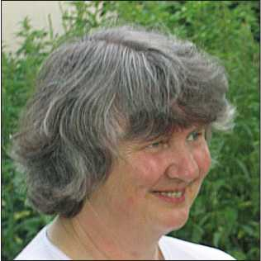
Birgit Biock

Vogelschutz. Zudem betreute sie Praktikanten, Zivildienstleistende und FÖJ-ler. Sie war Ersthelferin und auch für den Arbeitsschutz zuständig. Nach der Arbeit beim behördlichen Vogelschutz ging es regelmäßig in der Freizeit weiter: Vogelpatienten wurden betreut, Vögel beringt (früher auch auf selbst erkletterten Greifvogelhorsten), Kartierungen durchgeführt und vieles mehr. Regelmäßig schlossen sich Nachtschichten an, denn die Lieblingsvögel von Birgit Biock waren letztlich doch die Eulen. Vor allem die Untersuchungsergebnisse von ihrer 50 km2 großen Waldohreulen-Untersuchungsfläche wurden überregional bekannt, denn niemand sonst in Mitteleuropa beschäftigte sich so intensiv mit dieser Art. Aber sie war auch im Steinkauzschutz aktiv, betreute Brutplätze der Schleiereule, entdeckte die ersten Brutplätze des Rauhfußkauzes im Havelland, beringte Uhus nach deren Ansiedlung im Westen Brandenburgs und freute sich über die Ansiedlung von Sumpfohreulen im Zuge der Lebensraumverbesserungen im Groß- trappen-Schutzgebiet.
Wer Birgit Biock kannte, wird ihre freundliche, hilfsbereite Art und ihre fast immer gute Laune in Erinnerung behalten. Beim Schutz der Natur hätten wir sie noch lange gebraucht und werden sie vermissen. Unser Mitgefühl gilt ihrer Familie, vor allem ihrem Vater, ihrem Mann Peter Biock und dem gemeinsamen Sohn Thomas.
Torsten Langgemach

Literatur
Wiesner J 2011: Portrait Birgit Block. Eulen-Rundblick 61: 147
Publikationen von Birgit Block: Biock B & Block P1987: Zu einigen den Brutbestand und die Reproduktion der Waldohreule (Asio otus) beeinflussenden Faktoren. Populationsökologie Greifvogel- und Eulenarten 1: 385-398
Biock B & Biock P 1990: Zur Biologie und Ökologie der Waldohreule (Asio otus). Vogel und Umwelt 6: 29-37 Biock B & Biock P 1991: Zur Reproduktion und zum Fortpflanzungsverhalten der Waldohreule Asio otus. Populationsökologie Greifvogel- und Eulenarten 2: 434-444
Biock B, Biock P, Jaschke W, Litz- barski B, Litzbarski H & Petrick S 1993: Komplexer Artenschutz durch extensive Landwirtschaft im Rahmen des Schutzprojektes „Großtrappe“. Natur u. Landschaft 68: 565-576
Biock B 1993: Beziehungen zwischen den Gewichten erwachsener Waldohreulen Asio otus L. 1758 und ihrem Lebensraum. Natursch. Land- schaftspfl. Brandenburg Sonderheft 2: 38-42
Biock B 1996: Wiederfunde von in Buckow ausgewilderten Großtrappen. Natursch. Landschaftspfl. Brandenburg 5: 76-79
Biock B 1998: Erfolgreiche Brut der Wiesenweihe (Circus pygargus L.) 1998 im Havelländischen Luch. Na- tursch. Landschaftspfl. Brandenburg 7: 239
Biock B 2000: 16 Jahre Untersuchung an der Waldohreule (Asio otus) im Landkreis Havelland - Brutbestand und Reproduktion in einem Untersuchungsgebiet von 50 km2. Natursch. Landschaftspfl. Brandenburg 9: 57-61 Biock B 2009: Long-term trends in population density and reproductive success of Long-eared Owls Asio otus in Brandenburg, Germany. In: Johnson DH, Van Nieuwenhuyse D & Duncan JR (Hrsg.): Proc. Fourth World Owl Conf., Ardea 97: 439-443 Langgemach T, Sömmer P, Biock B & Dürr T 2009: Langzeituntersuchungen zu den Verlustursachen bei Greifvögeln, Eulen und anderen Vo-
gelarten in Brandenburg. Populationsökologie Greifvogel- und Eulenarten 6: 27-46
Langgemach T, Block B, Sömmer P, Altenkamp R & Müller K 2013: Verlustursachen beim Seeadler in Brandenburg und Berlin. Großvogelschutz im Wald. Jahresbericht 2013: 28-32 Litzbarski H, Block B, Block P, Holländer K, Jaschke W & Litz- barski B 1996: Untersuchungen zur Habitatstruktur und zum Nahrungsangebot an Brutplätzen der Großtrappen in Spanien, Ungarn und Deutschland. Natursch. Landschaftspfl. Brandenburg 5: 41-50
Thal K, Ferner K, Block B & Zeller U 2014: Vergleichende Untersuchungen zur Nahrungsökologie der Waldohreule (Asio otus) zu Beginn der Brutsaison im Havelland/Bran- denburg. Eulen-Rundblick 64: 73-75

Verdienstkreuz der Bundesrepublik Deutschland
für Naturschutzarbeit an Martin Görner verliehen

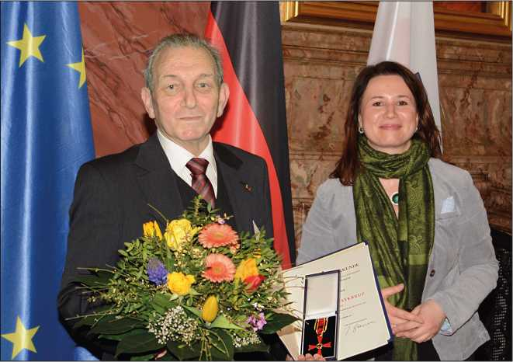
Martin Görner bei der Verleihung des Verdienstkreuzes am Bande mit der Thüringer Umweltministerin Anja Siegesmund. Foto: K.-F. Abe
Aus der Hand der Thüringer Ministerin für Umwelt, Energie und Naturschutz Anja Siegesmund erhielt Martin Görner (Jena) am 1. Februar 2017 im Barocksaal der Erfurter Staatskanzlei das Verdienstkreuz am Bande des Verdienstordens der Bundesrepublik Deutschland für sein Lebenswerk. Damit wurde sein über fünf Jahrzehnte währendes berufliches und ehrenamtliches Engagement für den Natur- und Artenschutz sowie seine ornithologische Forschung und Publikationstätigkeit gewürdigt.
Seit früher Jugend galt sein Interesse dem Schutz der heimischen Tier- und Pflanzenwelt. Bereits als jugendlicher Autodidakt wurde er Mitglied der Jenaer Naturschutzkommission und bewertete Naturschutz-Vorgänge im städtischen Umfeld mit: so war er maßgeblich an der Festlegung einer Höchstbebauungsgrenze um Jena beteiligt. Auf Vorschlag von Dr. Ludwig Bauer von der Zweigstelle Jena des Instituts für Landesforschung und Naturschutz (ILN) Halle wurde er 1962 zum wohl jüngsten Kreisnaturschutzbeauftragten der DDR berufen. Zu Beginn des Jahres 1968 konnte er am ILN Jena als wissenschaftlichtechnischer Assistent eingestellt werden. Neben seinen dienstlichen Aufgaben studierte er an der Ingenieurschule für Forstwirtschaft in Schwarzburg und schloss 1976 sein Fernstudium als Forstingenieur ab.
Der Name Martin Görner ist untrennbar mit Uhuschutz und -forschung verbunden, denn seit 1961 galt sein starkes Interesse dieser um 1950 in Thüringen mit nur 7 Paaren einheimischen Großeule. Es gelang ihm Prof. Schildmacher von der Vogelwarte Hiddensee zu überzeugen, dass
Uhus beringt werden müssten, wenn man verlässliche Aussagen über Ansiedlungsverhalten, mittlere Lebensdauer und Höchstalter erlangen wollte. Sein Beringungsprogramm, das vor der Wende auch die wenigen Uhuvorkommen im benachbarten Sachsen und Sachsen-Anhalt umfasste, hat Martin Görner über einen Zeitraum von 45 Jahren fortgesetzt und weit über 1.000 Junguhus und Fäng- linge beringt. Ohne Übertreibung kann gesagt werden, dass Martin Görner der mit Abstand langjährigste Uhuberinger in Deutschland ist!
In Thüringen ist der Uhubestand inzwischen auf nahezu 100 Brutpaare kontinuierlich angewachsen. Diese Zunahme ist jedoch nicht auf Aussetzungsprogramme zurückzuführen, sondern ein Erfolg konsequenten Horstplatzschutzes. Auf Martin Görners Initiative hin wurden zahlreiche Uhuvorkommen unter Naturschutz gestellt. Für die Bewachung bedrohter Brutplätze organisierte er ein Netz ehrenamtlicher Horstbetreuer. Die Ergebnisse seiner Uhuforschungen sind in zahlreichen wissenschaftlichen und populärwissenschaftlichen Publikationen veröffentlicht, z.B. im LNT-Sonderheft „Der Uhu und sein Schutz in Thüringen“ (Görner 1977). Mit der jüngst erschienenen Langzeitstudie „Zur Ökologie des Uhus (Bubo bubo) in Thüringen“ konnte Martin Görner seine populationsökologisch wie naturschutzfachlich bedeutsamen Ergebnisse umfassend publizieren (Görner 2016).
Auf Initiative von Martin Görner wurde 1981 bei den Räten der Bezirke Erfurt, Gera und Suhl eine überbezirkliche Arbeitsgruppe Artenschutz (üBAG) eingerichtet, in der ausgewiesene Artenkenner naturschutzfachliche Aufgaben übernahmen. Nach der
politischen Wende initiierte er die Gründung der Arbeitsgruppe Artenschutz Thüringen e.V. (AAT), die im Jahr 2003 als Naturschutzverband ministeriell anerkannt wurde. In Ranis wurde unter seiner Leitung das Artenschutzzentrum Thüringen (AZT) geschaffen, das über die Landesgrenze hinaus als Bildungsstätte für Naturschutz- und Umweltfragen mit Ausstellungen und Vortragsreihen wirkt. Seit 1990 organisiert Martin Görner alljährlich die bekannte Jahrestagung „Probleme des zoologischen und botanischen Artenschutzes in Mitteleuropa“ in Bad Blankenburg. Auch konfliktträchtige Themen wie „Fischartenschutz und Gewässerökologie“ oder „Jagd und Naturschutz“ umgeht Martin Görner nicht, sondern organisiert dazu Fachtagungen mit internationaler Beteiligung.
Als Mitbegründer und Schriftleiter der „Säugetierkundlichen Informationen“ ab 1977, der Herausgabe der „Acta ornithoecologica“ ab 1985 und als Initiator und Mitherausgeber vom „Artenschutzreport“ ab 1991 leistet Martin Görner eine beachtliche redaktionelle Arbeit. Als Herausgeber oder Mitautor naturschutzfachlich ausgerichteter Tagungsbände und Bücher betreibt er beständig Öffentlichkeitsarbeit. Die Gesamtzahl seiner Veröffentlichungen in zoologischen, naturschutzrelevanten, jagdlichen und forstlichen Publikationsorganen übersteigt inzwischen die Zahl 150. Sie spiegeln den Werdegang Martin Görners von der Säugetier- und Vogelkunde zum engagierten Naturschützer wider und haben schon viele Menschen zum Schutz der heimatlichen Natur und Landschaft angeregt. Seine gesellschaftliche, publizistische und inspirierende unermüdliche Arbeit für den Naturschutz wurde bereits ausführlich anlässlich seines 65. Geburtstags gewürdigt (Kneis 2008).
Görner M 1977: Der Uhu und sein Schutz in Thüringen. Landschaftspflege u. Naturschutz Thür. SH 14: 1-16
Görner M 2016: Zur Ökologie des Uhus (Bubo bubo) in Thüringen - Eine Langzeitstudie. Acta ornithoe- col. 8: 145-320
Kneis P 2008: Martin Görner 65 Jahre. Landschaftspflege u. Naturschutz Thür. 35: 132-133
Dr. Jochen Wiesner Oßmaritzer Straße 13 D-07745 Jena jochen.wiesner@ageulen.de

AG Eulen nun Mitglied im Deutscher Rat für Vogelschutz

Auf der Mitgliederversammlung des Deutschen Rates für Vogelschutz (DRV) am 28. Oktober 2017 in Münster wurde die AG Eulen einstimmig in den DRV aufgenommen. Die AG Eulen ist das 19. Mitglied des Verbandes. Der DRV wurde 1923 gegründet bzw. 1950 in der Bundesrepublik neugegründet. Seit 1961 gibt der DRV die Zeitschrift „Berichte zum Vogelschutz“ heraus. Ziel des DRV ist der Schutz der Vogelwelt und ihrer Lebensräume auf wissenschaftlicher Grundlage sowie das Eintreten für den Tierschutz einschließlich der praktischen Umsetzung wissenschaftlicher Erkenntnisse auf diesem Gebiet. Auf der Hompage des DRV (http://www.drv-web.de/) kann man sich genauer informieren. Als ersten Beitrag zur Arbeit des DRV wird die AG Eulen die Frühjahrstagung 2018 des DRV organisieren.
Martin Lindner

Umweltbildung für Jung und Alt

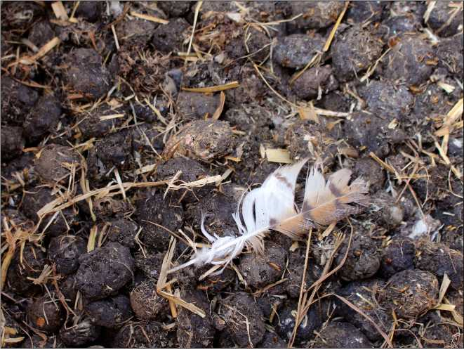
Abbildung 1: Schleiereulengewölle (Foto: C. Geidel)
Während unserer Vortragsveranstaltungen und Exkursionen sowie per Mail oder Telefon werden wir regelmäßig nach Umweltbildungsangeboten zur Biologie unserer heimischen Eulen, deren Erfassung oder zur Analyse von Eulengewöllen gefragt. Bei den Interessenten handelt es sich um begeisterte Naturliebhaber, die gerne mehr über die Gruppe unserer Eulen erfahren möchten, um Lehrer, die in ihren Schulklassen einzelne Eulenarten näher beleuchten möchten, oder um Personen, die bereits im Eulenschutz tätig sind und die ihr Wissen auffrischen und Erfahrungen austauschen möchten.
Wir haben diese Anfragen zum Anlass genommen, erstmals selbst in der Umweltbildung tätig zu werden und spezielle Schulungsunterlagen zu ent-
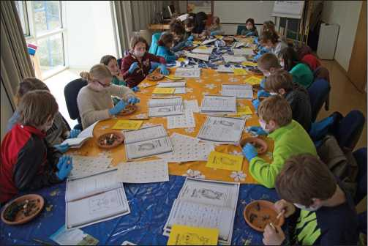
wickeln, die wir im Jahr 2017 während zweier Pilotveranstaltungen in Bayern erproben konnten.
Abbildung 2: Naturschutzjugend-Eulenseminar (Foto: Carola Bria)

Gewölleanalysen und Waldkauzexkursion mit der Naturschutzjugend im LBV
Vom 7.4.-9.4.2017 veranstaltete die Naturschutzjugend des Landesbundes für Vogelschutz in Bayern e.V. (LBV) ein Wochenendseminar zum Thema „Eulen - Wächter der Nacht“ in Hilpoltstein, das wir als AG Eulen sowohl bei der inhaltlichen Organisation sowie der praktischen Ausführung tatkräftig unterstützt haben.
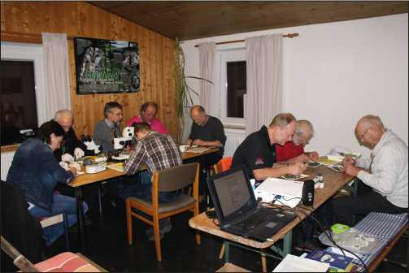
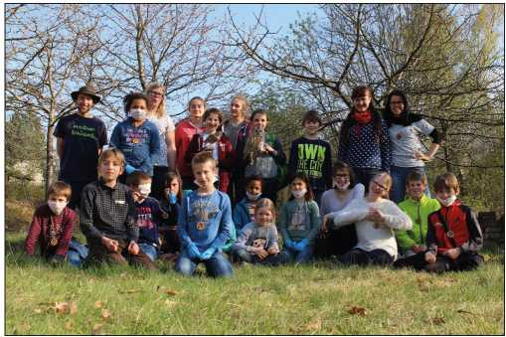
Insgesamt neunzehn Kinder und Jugendliche im Alter zwischen acht und vierzehn Jahren aus ganz Bayern verbrachten drei gemeinsame Tage, in denen sie in die nächtliche Welt der heimischen Eulen eintauchen konnten. Neben verschiedenen Spiel- und Bastel-Aktionen standen vor allem eine Schulung zur Biologie unserer heimischen Eulen inklusive Beobachtungsmöglichkeiten, der Einstieg in die Analyse von Schleiereulengewöllen sowie eine Exkursion durch ein Waldkauzrevier am Rothsee im Mittelpunkt der Veranstaltung. Alle drei Themengebiete wurden durch unsere stellvertretende Vorsitzende, Christiane Geidel, durchgeführt. Die Kinder und Jugendlichen zeigten großes Interesse und waren vor allem bei der Gewölleanalyse und der Suche nach dem Waldkauz im Gelände mit größtem Eifer bei der Sache. Die zu untersuchenden Schleiereulengewölle wurden von unseren aktiven AG-Mitgliedern, Karl-Heinz Gräf, Dieter Kaus und Herbert Klein, im Vorfeld der Veranstaltung in von ihnen betreuten Nistkästen oder Scheunen in Baden-Württemberg und Bayern gesammelt und nach Anleitung von Bosch (2008) vorbereitet, um eine Ansteckung der Teilnehmer mit dem Hanta-Virus während des Pulens zu verhindern.
Abbildung 3: Schulung an Uhugewöllen (Foto: C.Geidel)
Abbildung 4: Teilnehmer am Naju-Eulenseminar (Foto: C.Geidel)
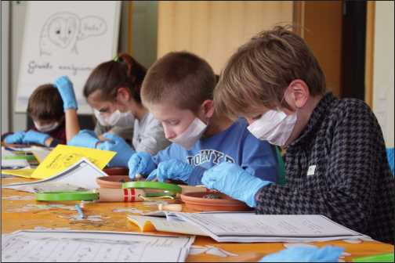
Bei der Analyse der Gewölle ging es zunächst darum, die Kinder und Jugendlichen altersgerecht in die wissenschaftliche Arbeit mit den Beuteresten einzuführen. Letztendlich stand der Spaß an der Bestimmung einzelner Beutetiere im Vordergrund. Obwohl detaillierte Beutelisten aus den verschiedenen Revieren altersbedingt (noch) nicht erstellt werden konnten, wird das Seminar allen Teilnehmern aber nachhaltig in Erinnerung bleiben - nicht zuletzt, weil jeder seine „Fundstücke“ behalten und mit nach Hause nehmen durfte. Am Ende erhielten alle Kinder und Jugendlichen, die erfolgreich an der Gewölleanalyse teilgenommen haben, ein Schleiereulenamulett als Auszeichnung von unserer stellvertretenden Vorsitzenden überreicht. Die Amulette hatte Christiane Gei- del zuvor für jeden persönlich angefertigt.
Abbildung 5: Naturschutzjugend bei der Gewölleanalyse (Foto: C.Geidel)
Zum Abschluss des dreitägigen Eulenseminars der Naturschutzjugend waren alle Teilnehmer noch einmal auf Spurensuche zu einer Exkursion mit Christiane Geidel unterwegs. Ziel der Exkursion war ein langjährig besetztes Waldkauzrevier in der Nähe des Rothsees. An alten Bäumen und Gemäuern suchten die Kinder unter fachkundiger Anleitung nach Höhlen und Astlöchern, bestimmten deren Bewohner und übten sich selbst als Waldkauzästlinge beim Klettern auf einem Baumstumpf.
Christiane Geidel verriet der Gruppe zudem Tipps und Tricks, wie auch in der heimischen Umgebung Spechthöhlen und speziell Nist- und Ruheplätze des Waldkauzes entdeckt werden können.
Die Veranstaltung war ein großer Erfolg und wird in dieser Form bereits im Frühjahr 2018 erneut unter Beteiligung der AG Eulen stattfinden.

Nahrungsanalyse und Schulung zum Uhu
Nachdem verschiedene Medien über die oben genannte Veranstaltung berichtet hatten, wurde ein ähnliches Seminar auch von langjährig aktiven Eulenschützern aus dem Landkreis Eichstätt angefragt, die seit Jahren in engem Kontakt zur AG Eulen stehen. Die Erwachsenenschulung fand im Dezember in Landershofen statt.
Christiane Geidel stimmte die Teilnehmer zunächst auf die anstehende Uhu-Saison ein. Anhand zahlreicher Fotos und Tonaufnahmen wurden die Aktiven auf die störungsfreie Erfassung und Überwachung der Uhureviere im Landkreis Eichstätt vorbereitet. Sie konnten dabei von der langjährigen Erfahrung von C. Geidel profitieren, die selbst seit 2004 in der Region im Uhu-Monitoring aktiv ist und wichtige Tipps und Hinweise geben konnte. So stellte unsere stellvertretende Vorsitzende beispielsweise Beutereste vor, die als Indizien für ein besetztes Revier oder gar eine erfolgreiche Brut dienen können.
Anschließend versuchten sich die Teilnehmer der Schulung in netter, familiärer Atmosphäre selbst darin, Beutereste zu analysieren. Analog zum Kinder- und Jugendseminar wurden dabei Gewölle der Schleiereule ausgepult und deren Inhalte bestimmt. Die untersuchten Gewölle stammten zum einen wiederum von den bereits erwähnten AG-Aktiven, zum anderen wurden sie von den Teilnehmern zuvor selbst im Landkreis Eichstätt in einem Schleiereulenrevier gesammelt.
Bereits während des Auspulens zeigte sich, dass eine Gewölleanalyse sehr zeit- und arbeitsintensiv ist und, sofern man alle Beutetiere bis auf Artniveau bestimmen möchte, eine gewisse Expertise und Erfahrung erfordert. Alle Aktiven zeigten dennoch ein großes Interesse und waren, ähnlich wie die Kinder und Jugendlichen bei der Veranstaltung zuvor, mit großem Eifer bei der Sache. Neben der Bestimmung von ausgepulten Gelbhalsmäusen, Feld- und Erdmäusen sowie verschiedenen Spitzmausarten konnten sich die Teilnehmer der Schulung auch an Schädelknochen aus der Beuterestsammlung C. Geidels üben und so neben den häufigen Beutetieren der Schleiereule auch die typischen Beutetiere des Uhus kennenlernen.

Bestimmungsliteratur
Als Bestimmungsliteratur diente für die Kinder und Jugendlichen ein speziell entwickeltes Arbeitsheft, das dem Einstieg in die Thematik ermöglichen sollte. Die eigentliche Bestimmung der Beutereste der Schleiereule wurde, sofern das altersbedingt möglich war, anhand des Bestimmungsschlüssels des Deutschen Jugendbundes für Naturbeobachtungen (DJN) durchgeführt. Er hat sich als Einstiegsliteratur sowie als Bestimmungsschlüssel für wissenschaftliche Laien bewährt und fand bei beiden Veranstaltungen großen Zuspruch. Wer sich jedoch intensiver mit der Untersuchung von Schleiereulen- oder Uhugewöllen beschäftigen möchte, wird schnell an die Grenzen des Schlüssels stoßen, in dem zahlreiche typische Beutetiere des Uhus nicht behandelt werden. In der nachfolgenden Übersicht sind daher nach dem DJN-Schlüssel weitere Literaturquellen und Bestimmungsschlüssel in alphabetischer Reihenfolge aufgeführt, die bei der Analyse von Eulengewöllen verwendet werden können.
Die Liste erhebt keinen Anspruch auf Vollständigkeit.
Wuntke B & Müller O 2002: Gewölle - Schlüssel zur Bestimmung von Wirbeltieren in Gewöllen der Schleiereule (Tyto alba). Hrsg. Deutscher Jugendbund für Naturbeobachtung. Hamburg Jenrich J, Löhr P-W & Müller F 2010: Bestimmungsschlüssel für Kleinsäuger aus Gewöllen. Beiträge zur Naturkunde in Osthessen, Band 47, Supplement 2
Kraft R 2008: Mäuse und Spitzmäuse in Bayern. Eugen Ulmer KG, Stuttgart: 111 S.
März R 2007: Gewöll- und Rup- fungskunde. Nachdruck 3. Auflage, AULA-Verlag GmbH, Wiebelsheim Rogers E 1989: Wirbeltiere im Überblick. Quelle & Meyer Verlag, Heidelberg, Wiesbaden: 264 S.
Stresemann E 1992: Exkursionsfauna von Deutschland - Wirbellose. 8. Auflage, Verlag Volk und Wissen GmbH, Berlin
Stresemann E 1995: Exkursionsfauna von Deutschland - Wirbeltiere. 12., stark bearbeitete Auflage, Gustav Fischer Verlag, Jena
Stresemann E 2000: Exkursionsfauna von Deutschland - Wirbellose: Insekten. 9., neubearbeitete Auflage, Spektrum Akademischer Verlag GmbH, Heidelberg & Berlin
Turni H 1999: Schlüssel für die Bestimmung von in Deutschland vorkommenden Säugetierschädeln aus Eulengewöllen (Mammalia). Zool. Abh. Mus. Tierkd. Dresden 50: 351399
Yalden DW 2009: The Analysis of Owl Pellets. ed.: The Mammals Society. 4th edition, Cheddar
Ich bedanke mich für das mir entgegengebrachte Vertrauen und das große Interesse spziell an den Nahrungsanalysen bei Schleiereule und Uhu. Ich hoffe auch zukünftig Interessierten einen Einstieg in die Thematik bieten zu können und natürlich daraus folgend auf viele spannende neue Erkenntnisse zur Nahrungsnutzung unserer heimischen Eulen.
Christiane Geidel

Weitere Literatur:
Bosch S 2008: Hinweise zu Vorsichtsmaßnahmen für Ornithologen bei Hantavirus-Infektionen. Vogelwarte 46: 55-58

M a n u s k r i p t r i c h t l i n i e n

Die Beachtung dieser Richtlinien erleichtert die Arbeit enorm und erspart Ihnen und der Redaktion Korrekturdurchgänge. Bei Unklarheiten bitte nachfragen.
Redaktion: Dr. Peter Petermann
Tel.: 06206 - 954 68 44
E-Mail: eulen-rundblick@ageulen.de

1 Wie sollen Manuskripte eingereicht werden?
Die endgültige Form (Schrift, Umbruch) erhalten die Arbeiten beim Satz.
- Texte, Tabellen, Grafiken und Bilder bitte stets getrennt vorlegen, nicht in WORD integrieren
- Alle Dateien auf CD/DVD oder als E-Mail-Anhang
- Texte und Überschriften ohne jede Formatierung (Ausnahmen: Artnamen kursiv, Personennamen als Kapitälchen, nicht Großbuchstaben), keine Silbentrennung; im .doc- oder .docx-Format.
- Tabellen und Grafiken einschließlich der zugrunde liegenden Daten als Excel-Dateien (.xls, oder .xlsx)
- Fotos digital, mind. 300 dpi
- Alle Abbildungen mit Abbildungstext und bei fremden Abbildungen Urheberangabe
- Abbildungsunterschriften getrennt ans Ende des Textes

2 Hinweise zur Textgestaltung
  - allgemeine Bitten
Fremdwörter, die bei Eulenkundigen nicht allgemein als gebräuchlich vorausgesetzt werden können, bei erstmaliger Verwendung erläutern.
Abkürzungen nur für die häufigsten Begriffe verwenden, bei erstmaliger Verwendung erläutern, z.B.:
Naturschutzgebiete (NSG) und Landschaftsschutzgebiete (LSG)
  - Rechtschreibung
Bitte die neue deutsche Rechtschreibung und Grammatik verwenden, Maßangaben mit Abstand (5 m), Tausenderpunkt, „/“ und „-„ in der Bedeutung „von-bis“ ohne Leerstelle.
  - Nachkommastellen
Auf das notwendige Maß beschränken
  - Zitate im Text
Bitte auf Vollständigkeit der Quellenangaben (auch bei Gesetzen, Verordnungen usw.) achten. Nur solche Literatur anführen, auf die auch tatsächlich eingegangen wird. Alle Angaben, die nicht vom Autor stammen, müssen mit Literaturzitat versehen sein.
Im Text Angabe der Quelle in Kapitälchen, bei wörtlichen Zitaten mit Seitenzahl, z.B.
- wie Niethammer (1958) belegte
- bei Schmidt (1997: 17) heißt es: ,,Während dies so ist, ist jenes anders.“
- In einer Untersuchung über die Dis- selmersch wurden 77 Arten gefunden (Illner 1996: 256 ff)
Zwei Autoren werden mit kaufmännischem „&„ verbunden, z.B.
- Schwerdtfeger & Kniprath (1995)
Bei mehr als zwei AutorInnen lautet die Angabe im Text: „et al.“, z.B.:
- Heckenroth et al. (1990)

3 Zusammenfassung
Außer zu kurzen Mitteilungen bitte eine Zusammenfassung am Ende des Textes einfügen, wenn möglich auch in Englisch.

4 Literaturliste
- Name in Kapitälchen, Vorname nur 1. Buchstabe (ohne abschließenden Punkt), bei zweiten und folgenden Autoren den Vornamen ebenfalls nachstellen, vor dem letzten ein ,,&,,
- Jahreszahl ohne Klammern, dann Doppelpunkt
- Nach dem Titel werden die weiteren Angaben durch Punkt abgetrennt.
- Jahrgang ohne Unterstreichung. Heft-Nr. nur falls unbedingt notwendig
- Seitenzahlangaben werden durch Doppelpunkt eingeleitet, Erscheinungsort (nicht bei Zeitschriften) steht zum Schluss, durch Komma abgetrennt.
- Verlagsnamen werden i.d.R. nicht angegeben
Beispiele:
- Schröpfer R, Briedermann W & Szeczniak H 1989: Saisonale Aktionsraumänderungen beim Baummarder Martes martes L. 1758. Wiss. Beitr. Univ. Halle 37: 433-442
- Glutz von Blotzheim UN & Bauer KM 1994: Handbuch der Vögel Mitteleuropas 9, 2. Aufl., Wiesbaden
Abkürzungen möglichst so, wie die Herausgeber selbst diese verwenden. Allgemein übliche, in Literaturlisten häufig zu verwendende Abkürzungen:
Z. | Zeitung
Zeitschr. | Zeitschrift
Beitr. | Beiträge
naturkdl. | naturkundlich
Ver. | Verein
wiss. | wissenschaftlich
Univ. | Universität
Dipl.-Arb. | Diplomarbeit
Diss. | Dissertation

Ans Ende des Artikels die Anschrift des/der Verfasser(s) und die E-MailAdresse.
Die AutorInnen von Beiträgen mit einem Umfang von einer Seite und mehr erhalten von ihrem Beitrag eine pdf-Datei.
Schlussdatum zur Einreichung von Manuskripten: 1. Dezember


AG Eulen
- Mitgliederbetreuung -
Klaus Hillerich Röntgenstraße 7
64823 Groß-Umstadt
Name, Titel:
IBAN:
Deutsche Arbeitsgemeinschaft
zum Schutz der Eulen e.V.
www.ageulen.de
Kassenwart:
klaus.hillerich@ageulen.de
Tel.: 06078 - 8836
Fax: 06078 - 759 309

Antrag auf Mitgliedschaft in der AG Eulen
Leistungen:
- Bezug der in der Regel jährlich erscheinenden Zeitschrift Eulen-Rundblick und von Mitglieder-Rundschreiben;
- Ausrichtung einer in der Regel jährlich stattfindenden Eulen-Fachtagung;
- Angebot vielfältiger Informationen zur Biologie und zum Schutz der Eulen, u. a. durch Internetauftritt, Spezialisten für einzelne Eulenarten.
Der jährliche Mitgliedsbeitrag kostet zurzeit 15,00 €, zahlbar zum 1. März. Sie können unsere Arbeit gerne auch mit einem höheren Betrag unterstützen (15,- € + Spende).
Beiträge und Spenden bitte auf das Konto der AG EULEN, IBAN: DE41 4401 0046 0731 8344 61 überweisen: Postbank Dortmund, BIC: PBNKDEFF.
Für Überweisungen aus dem Inland und dem Ausland.
Die AG Eulen ist nach Bescheid vom 10.02.2017 vom Finanzamt Dieburg unter der Steuernummer
008 250 50583 als gemeinnützig anerkannt. Unsere Körperschaft fördert die folgenden gemeinnützigen
Zwecke: Naturschutz und Landschaftspflege (§52 Abs. 2 Satz 1 Nr. 8 AO) und Tierschutz (§52 Abs. 2
Satz 1 Nr. 14 AO). Spenden und Beiträge sind steuerbegünstigt!
ja, ich möchte Mitglied werden Nennen Sie uns bitte Ihr Geburtsjahr:
□ ich bin bereits Mitglied; Änderung meiner Adresse / Bankverbindung (Mitglieds-Nr.: )
.Vorname:
Straße: PLZ, Wohnort:
Telefon: E-Mail:
Datum Unterschrift
Wenn Sie am Lastschrift-Einzugsverfahren teilnehmen möchten (worum wir herzlich bitten!), füllen Sie die unten stehende Erklärung aus und schicken das ausgefüllte und unterschriebene Formular an den Kassenwart. Lastschriften ins Ausland sind nach Auskunft der Postbank jetzt auch möglich!
Einverständniserklärung zum Lastschrift-Einzugsverfahren:
Hiermit ermächtige ich die AG Eulen (Deutsche Arbeitsgemeinschaft zum Schutz der Eulen e. V.), Gläubiger-Identifikationsnummer: DE52 ZZZ0 0000 862 333 bis auf Widerruf jeweils am 1. März den Jahresbeitrag in Höhe von zurzeit 15,00 € + € Spende durch SEPA-Lastschrift von meinem Konto einzuziehen:
(Dieses Lastschriftmandat können Sie jederzeit widerrufen! Kontoänderungen bitte umgehend mitteilen!)
BIC:
Kontoinhaber
Name der Bank:
Datum Unterschrift
Beitrag für: (Verwendungszweck: Beitrag 15 (u. Spende) [Jahr]; AG Eulen Mitgl. Nr. XXXX)
(falls Namen nicht identisch) Mandatsreferenz: Ihre Mitglieds-Nummer) b.w.
Beiträge & Spenden an: AG Eulen (Aufnahmeantrag_2016_1_8.doc Seite 1)
Postbank Dortmund
IBAN: DE41 4401 0046 0731 8344 61
BIC: PBNKDEFF

Die AG Eulen möchte in der Mitgliederliste Ihre persönlichen Eulen-Interessen und Arbeitsbereiche nennen, damit Kontakte untereinander besser möglich sind (selbstverständlich ohne Angaben zur Bank!).
Kennzeichnen Sie bitte in der unteren Tabelle Ihre Aktivitäten/eigenen Untersuchungen mit Stern * oder Anfangsjahr der Unterschung und Ihre sonstigen Interessen mit Kreuz x .
 | Schleiereule | Zwergohreule | Uhu | Sperlingskauz | Steinkauz | Waldkauz | Habichtskauz | Waldohreule | Sumpfohreule | Rauhfußkauz
Art |  |  | Bubo | Glaucidium | Athene | Strix | Strix |  | Asio | Aegolius
 | Tyto alba | Otus scops | bubo | passerinum | noctua | aluco | uralensis | Asio otus | flammeus | funereus
Arbeitsfeld | (TALB) | (OSCO) | (BBUB) | (GPAS) | (ANOC) | (SALU) | (SURA) | (AOTU) | (AFLA) | (AFUN)
Bestands
erhebungen 1
Brutbiologie 2
Nahrungsbiologie 3
Populationsbiologie 4
Artenhilfsmaßnahmen 5
Parasiten,
Gefahren 6
Habitaterfassung 7
Ich bin in folgender Arbeitsgruppe tätig:

□ Ich bin damit einverstanden, dass mein Name, Anschrift, Telefon-Nr. E-Mail-Adresse und meine
Arbeits- und Interessenschwerpunkte in der Mitgliederliste zum internen Gebrauch der AG veröffentlicht werden. Sollten Sie aus persönlichen Gründen dem nicht zustimmen wollen, so streichen Sie bitte einzelne oder alle Angaben.
Sonstige Bemerkungen:

Ort und Datum
Name in Druckbuchstaben
Unterschrift

(Aufnahmeantrag_2016_1_8.doc Seite 2)
Beiträge & Spenden an: AG Eulen
Postbank Dortmund
IBAN: DE41 4401 0046 0731 8344 61
BIC: PBNKDEFF

